وصف مشاريع الخارطة الاستثمارية
- السينيما خماسية الابعاد( 5 cinema)
تقوم فكرة المشروع المقترح على إقامة سينما خماسية الأبعاد في إقليم البترا بحيث يضم المشروع صالة للعرض مكونة من شاشة و18 مقعد متحرك بداخلها. كما سيحتوي المشروع على كافتيريا تقدم المأكولات الخفيفة كالبوشار، والشيبس (الناتشو)، والشوكولاتة إلى جانب المشروبات المختلفة كالعصائر المثلجة والطبيعية والمشروبات الغازية وغيرها. بالإضافة إلى ذلك سيضم المشروع صالة ترفيهية مخصصة لألعاب الأركاد (Arcade).
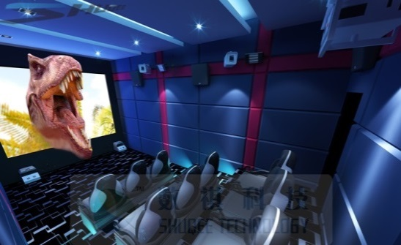
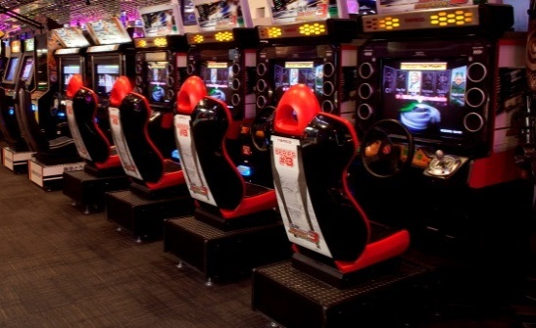

- حديقة المغامرات Adventure park))
سيقوم المشروع المقترح بتوفير مرافق مختلفة وجديدة للتسلية والترفيهية في إقليم البترا تتمثل بلعبة حرب كرات الطلاء (Paintball) ولعبة القفز بالحبال (Crane Bungee Jumping) ولعبة الانزلاق على الحبل المعلق (Zip Line). إضافة إلى ذلك، سيحتوي المشروع على كافتيريا تقوم بتقديم البوشار والبوظة إلى جانب العديد من المشروبات المتمثلة بالمشروبات الغازية، والقهوة وغيرها.
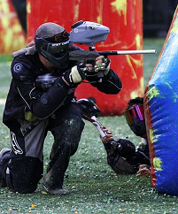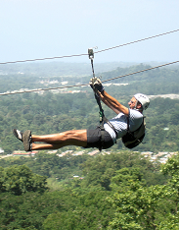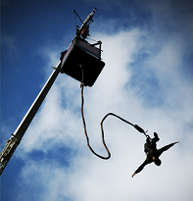
- مزرعة جمال (Dromedary Camel )
تقوم فكرة المشروع المقترح على إقامة مزرعة لتربية الجمال العربية (Dromedary Camel) في إقليم البترا على أرض مساحتها 50 دونم وذلك لطبيعة الإقليم المناسبة لتربية هذا النوع من الجمال، حيث سيتم شراء ذكور الجمال والنياق اللازمة للمزرعة، ومن ثم تربية القواعيد المنتجة في المزرعة وتصديرها إلى المملكة العربية السعودية. كما ستحتوي المزرعة على مركز حلب متطور لإنتاج الحليب، حيث سيتم جمع الحليب وبسترته وتعبئته وتغليفه ومن ثم تصديره إلى المملكة العربية السعودية. ومن الجدير ذكره، تبلغ الطاقة الاستيعابية القصوى للمزرعة 2,500 رأس.
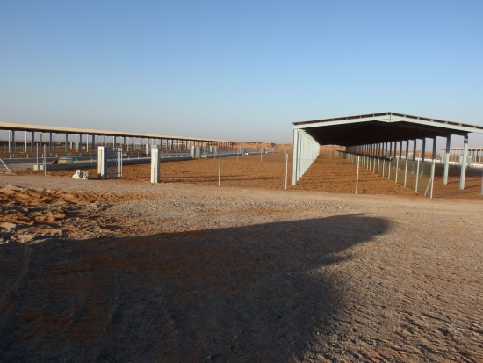
4 – مطبخ مركزي لإنتاج الساندؤيشات البارده و السلطات الطازجه والمغلفه
تقوم فكرة المشروع المقترح على إنشاء مطبخ مركزي في إقليم البترا حيث يعتبر هذا المشروع مشروعاً تكاملياً مع المشاريع السياحية المحتوية على كافتيريات والتي تقدم المأكولات الجاهزة لزوارها والمقترح إقامتها في إقليم البترا. سيقوم المشروع المقترح بإنتاج الساندويشات الباردة والسلطات الطازجة والمغلفة بأحجام مختلفة من العلب البلاستيكية المخصصة لحفظ الأغذية ومطبوع عليها تاريخ الصلاحية وذلك بهدف توزيعها على تلك المشاريع المقترحة. سيقوم المشروع المقترح بإنتاج عدة أنواع من الساندويشات والمتمثلة بساندويشات اللحوم الباردة والمدخنة مقدمة مع أنواع متعددة من الخضروات والصلصات بالإضافة إلى ساندويشات الأجبان المختلفة والسلطات الطازجة والمتنوعة.

ومن الجدير ذكره، سيقوم المشروع بتقديم منتجات متنوعة متمثلة بالساندويشات اللحوم الباردة والمدخنة والسلطات الصحية والطازجة والمغلفة بحيث تتناسب مع مختلف أذواق السياح وزوار المشاريع السياحية.
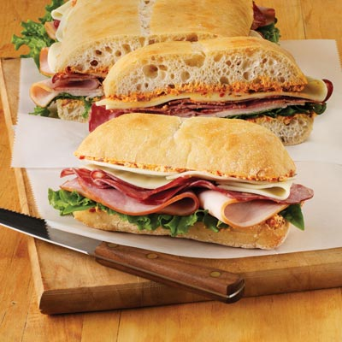
5 – رماية الأطباق (Clay pigeon Shooting )
تقوم فكرة المشروع على إنشاء نادي رماية الأطباق (Clay Pigeon Shooting) ضمن مواصفات عالية وتجهيزات أولمبية في إقليم البترا على أرض مساحتها 8,000 م²، حيث يتألف المشروع المقترح من ميدان مخصص لرماية الأطباق (Clay Pigeon Shooting) مجهز بستة مواقع للرمي وقاذفات أطباق حديثة بالإضافة إلى أجود أنواع الأسلحة. كما سيحتوي المشروع على كافتيريا تقدم المأكولات الخفيفة (الساندويشات الباردة) والمشروبات الباردة والساخنة وبعض أنواع الحلويات والمأكولات المغلفة (مثل الشوكولاتة والشيبس) وبعض أنواع المثلجات.

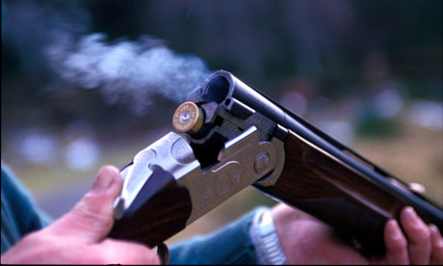
سيقوم المشروع المقترح بتوفير خدماته لسياح المبيت في إقليم البترا بالإضافة إلى سكان البترا المحليين، ومن الجدير بالذكر تعتبر فكرة المشروع المقترح الفكرة الأولى من نوعها في الإقليم خاصة ومحافظة معان عامة.
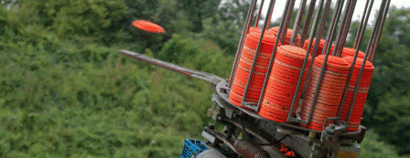
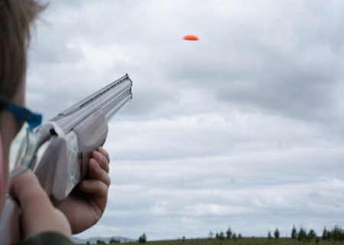

6- عالم الصحراء Desert World ) )
تقوم فكرة المشروع المقترح على إقامة عالم الصحراء وهو عبارة عن حديقة للحيوانات تعكس طبيعة إقليم البترا إذ ستضم بشكل رئيسي الحيوانات التي تعيش في الصحراء والمناطق البرية في جنوب الأردن بشكل رئيسي، حيث ستكون هذه الحديقة إحدى المحطات التي يمر بها زوار مدينة البترا بحيث تمكن الزائر من مشاهدة الحيوانات. ومن الجدير ذكره، سيكون المشروع المقترح أكبر حديقة للحيوانات حيث أنه سيقام على أرض مساحتها 25 دونم. إضافة إلى ذلك، سيحتوي المشروع على كوفي شوب يقدم المأكولات الخفيفة كالساندويشات إلى جانب المشروبات المختلفة كالعصائر الطبيعية والقهوة والمشروبات الغازية وغيرها.

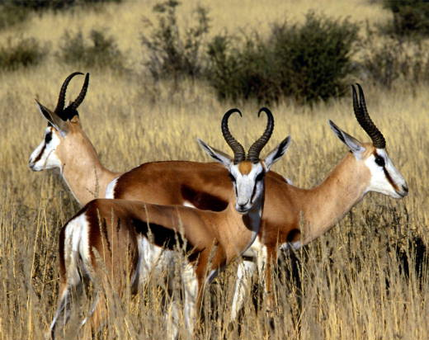
7 – مركز للنشاطات الرياضيه الداخليه
تقوم فكرة المشروع على إقامة مركز للنشاطات الرياضية الداخلية ضمن مواصفات عالية في إقليم البترا، بحيث سيتكون من صالة للبولينج (Bowling) وقاعة ترامبولين (Trampoline) بالإضافة إلى ميدان حرب الليزر (Laser Tagging)، كما سيحتوي المركز على كافتيريا تقدم الساندويشات الباردة، والمشروبات الباردة والساخنة وبعض أنواع الحلويات والتسالي المغلفة (مثل الشوكولاتة والشيبس) وبعض أنواع المثلجات.

سيقوم المشروع المقترح بتوفير خدماته كخيارات ترفيهية جديدة من نوعها في المنطقة لسياح المبيت في إقليم البترا بالإضافة إلى سكان إقليم البترا المحليين.

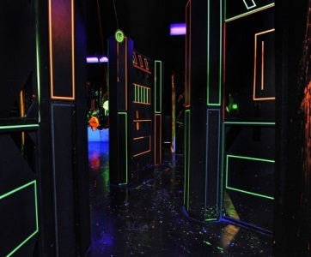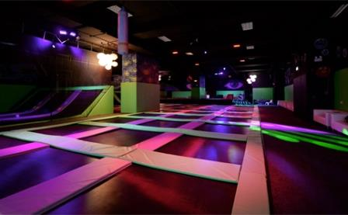

8- القفز المظلي داخل قاعه مغلقه ( Indoor Skydiving )
تقوم فكرة المشروع المقترح على إنشاء مشروع القفز المظلي داخل قاعات مغلقة (Indoor Skydiving) في إقليم البترا بحيث يبلغ ارتفاعه الداخلي 6 متر بينما يبلغ قطره 3.7 أمتار. إضافة إلى ذلك، سيحتوي المشروع على كافتيريا تقدم المأكولات الخفيفة كالساندويشات بالإضافة إلى المثلجات والمشروبات المختلفة كالعصائر الطبيعية والقهوة والمشروبات الغازية والحليب المخفوق (Milkshake) وغيرها. سيتم إنشاء المشروع المقترح ضمن حدود إقليم البترا على أرض مساحتها 2 دونم.
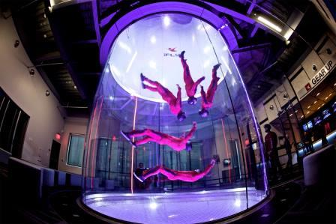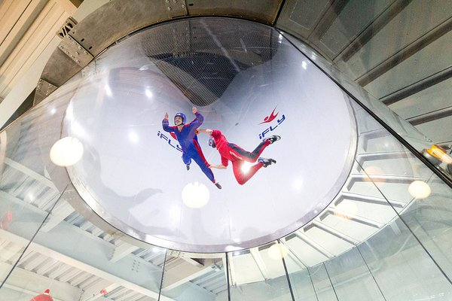

9 – مضمار سباق سيارات الكارتينج ( Karting)
تقوم فكرة المشروع على إقامة مضمار سباق لسيارات الكارتينج (Karting) ضمن مواصفات عالية في إقليم البترا، بحيث سيتكون من مضمار مجهز حسب المواصفات العالمية للعبة الكارتينج (Karting) ومستودع لاصطفاف سيارات الكارتينج (Karting) وحفظ قطع الغيار وإجراء عمليات الصيانة الدورية، حيث سيحتوي المشروع على 20 سيارة كارتينج (Karting)، كما سيحتوي المشروع على كافتيريا تقدم المأكولات الخفيفة (الساندويشات الباردة) والمشروبات الباردة والساخنة وبعض أنواع الحلويات والتسالي المغلفة (مثل الشوكولاتة والشيبس) وبعض أنواع المثلجات.

سيقوم المشروع المقترح بتوفير خدماته لسياح المبيت في إقليم البترا بالإضافة إلى سكان البترا المحليين، ومن الجدير بالذكر أن فكرة المشروع هي الأولى من نوعها في الإقليم خاصة ومحافظة معان عامة.
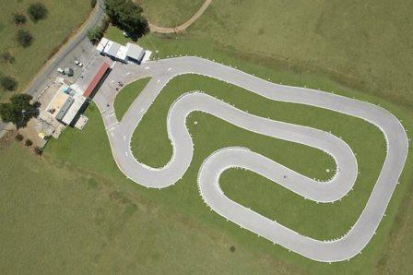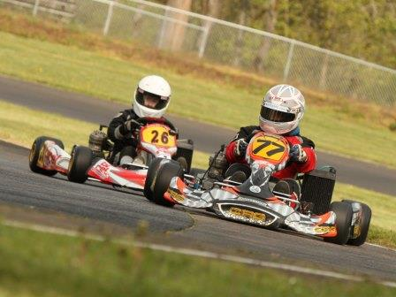
10 – شركة تسويق منتجات البترا الحرفيه (Maden In Petra )
تقوم فكرة المشروع المقترح على إنشاء شركة تسويق منتجات البترا الحرفية (Made In Petra) حيث أنها تقوم على توفير منتجات مصنوعة يدوياً بجودة عالية تحمل العلامة التجارية "صنع في البترا". إذ سيتم شراء المنتجات اليدوية المصنوعة محلياً في إقليم البترا من أصحاب الحرف ومن ثم سيتم تغليفها وتسويقها وبيعها للسياح في الإقليم. حيث سيقوم المشروع المقترح بشراء المنسوجات اليدوية والخزف والفضيات من الجمعيات المنتجة وأصحاب الحرف اليدوية في البترا. إضافةً إلى ذلك، سيقوم المشروع ببيع القمصان الصيفية والشتوية بالإضافة إلى المطبوعات وهي القمصان القطنية والكؤوس الخزفية والقبعات المطبوع عليها صور من اختيار السائح.

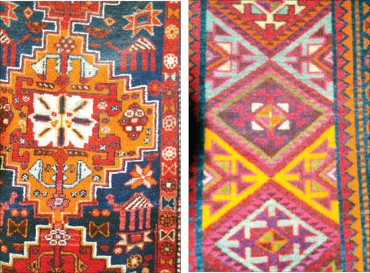
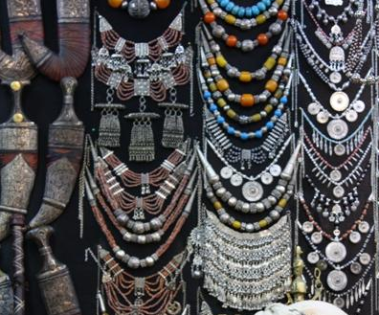
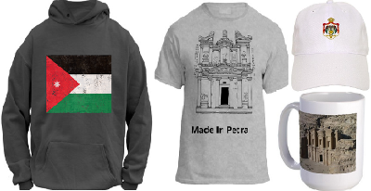

11- حديقة الاردن الصغرى (Mini Jordan)
تقوم فكرة المشروع المقترح على إقامة حديقة الأردن الصغرى في إقليم البترا على أرض مساحتها 30 دونم، بحيث تضم أهم المعالم الأثرية الموجودة في مختلف أنحاء المملكة الأردنية الهاشمية والتي تمثل تاريخها وحضارتها. كما سيحتوي المشروع على كوفي شوب يقدم المأكولات الخفيفة كالساندويشات الساخنة، والبرغر، والشاورما إلى جانب المشروبات المختلفة كالعصائر الطبيعية والقهوة والمشروبات الغازية والحليب المخفوق (Milkshake) وغيرها.
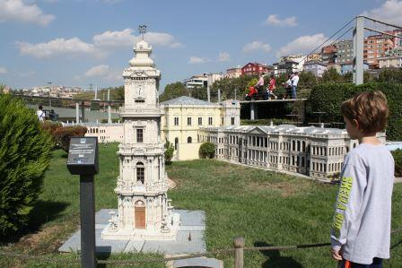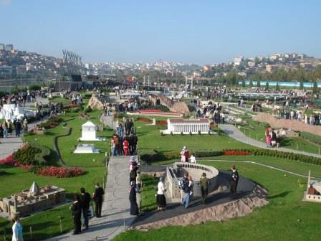
12 - عجلة البترا العملاقه
سيقوم المشروع المقترح بتقديم خدمة ترفيهية جديدة في إقليم البترا تتمثل بإنشاء عجلة البترا العملاقة التي سوف تتيح للسياح إطلالة رائعة على المدينة الوردية وما حولها خلال جولة لا تزيد مدتها عن 30 دقيقة. كما سيحتوي المشروع على كافتيريا تقوم بتقديم البوشار والبوظة إلى جانب العديد من المشروبات المتمثلة بالمشروبات الغازية، والقهوة وغيرها.
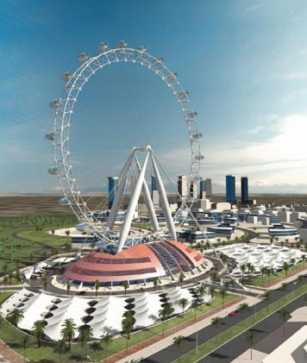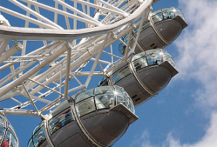
13 – الفيه السماوية (Planetarium)
سيقوم المشروع المقترح بتقديم خدمة ترفيهية جديدة في إقليم البترا تتمثل بقبة سماوية تعرض أفلام مختلفة عن موضوعات متعددة: ترفيهية، تعليمية، تاريخية، تثقيفية، توعوية وغيرها. إضافة إلى ذلك، سيوفر المشروع فرصة لرصد النجوم والكواكب والمجرات المختلفة عبر التلسكوبات التي ستوفرها القبة السماوية. وأيضاً، سيحتوي المشروع على كافتيريا يقوم بتقديم البوشار والبوظة إلى جانب العديد من المشروبات المتمثلة بالمشروبات الغازية، والقهوة وغيرها.
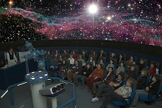
14 – مزرعة دواجن
تقوم فكرة المشروع المقترح على إنشاء مزرعة لتربية الدجاج اللاحم والدجاج البياض على أرض مساحتها 35 دونم في إقليم البترا حيث ستقوم هذه المزرعة بتلبية حاجات السوق المستهدف من بيض المائدة ولحوم الدواجن بشكل رئيسي. ستحتوي المزرعة على 13 بركس للدجاج، 10 منها مخصصة لتربية الدجاج البياض، و3 مخصصة لتربية الدجاج اللاحم. تبلغ الطاقة الاستيعابية لكل بركس من تلك المخصصة لتربية الدجاج البياض 10,000 طير، بينما تبلغ الطاقة الاستيعابية لكل بركس من تلك المخصصة لتربية الدجاج اللاحم 12,000 طير.
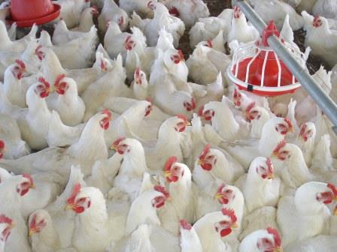
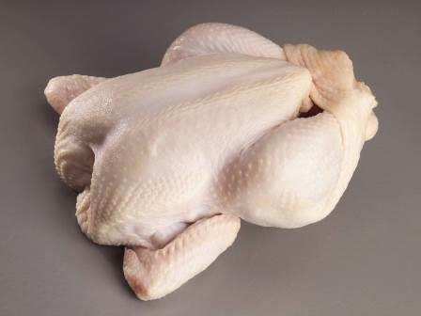

15 – مصنع مياه معبأه
يهدف هذا المشروع إلى إنتاج وتسويق المياه المعالجة والمعبأة في عبوات بلاستيكية بأحجام مختلفة 600 ملليتر و1500 ملليتر بالإضافة إلى الكاسات البلاستيكية بسعة 250 ملليتر في إقليم البترا التابع لمحافظة معان وذلك بهدف تزويد المناطق السياحية في الإقليم بهذا المنتج لخدمة السياح الوافدين يومياً إلى المناطق السياحية بالإضافة إلى تلبية الحاجات اليومية لسكان المنطقة في حاجاتهم اليومية ومناسباتهم وأتراحهم.

